山东淄矿铁路运输有限公司
2022年中期公开信息

一、企业信用信息公示基本情况
1.企业名称：山东淄矿铁路运输有限公司
2.统一社会信用代码：91370800MA3DMHQL88
3.企业通信地址：济宁高新区黄屯街道办事处驻地327国道北
4.企业邮政编码：272104
5.企业联系电话：0537-2756021
6.企业电子邮箱：无
7.企业经营状态：在业
8.企业主营业务活动：铁路货物运输；货物运输；普通货物仓储（不含危险化学品）；搬运、装卸服务；煤炭贸易；焦炭、水煤浆、饲料、有机肥、金属及金属矿、铁矿粉、铁合金、有色金属合金、金属制品、非金属矿及制品、化工原料及产品（不含危险化学品）、橡胶及橡胶制品、润滑油、燃料油、建材、塑料制品、机械设备、五金交电、电子产品、纺织品、服装、日用品、办公用品、农产品、纸浆、机器人、医疗器械的销售；化肥的零售；废旧物资回收；商务信息咨询服务（不含金融、证券及期货业务咨询，未经金融监管部门批准，不得从事吸收存款、融资担保、代客理财等金融业务）；机电设备维修；机械设备、房屋租赁；货运代理；货物及技术进出口；代理报关、报检服务。（依法须经批准的项目，经相关部门批准后方可开展经营活动）
9.股东发起人出资情况：山东能源集团鲁西矿业有限公司，认缴出资额10656万元，持股比例：100%。
10.企业投资信息或购买其他公司股权情况：无
二、公司治理及管理架构情况
（一）公司治理架构
1.党委会，未成立党委。无党委会。
2.董事会，按照《公司章程》，董事会由5名董事组成，其中，内部董事1名，外部董事3名，职工董事1名。目前，董事会有5名董事，即：内部董事、董事长任明强，董事张延强、齐宝华、任小红，职工董事任简。
3.经理层，按照《公司章程》，公司设总经理1名、副总经理4名。目前，经理层有5位同志，即：总经理任明强，副总经理孙学东，副总经理、总工程师陶永宏，副总经理、安全总监唐国梁，副总经理陈琳。
4.监事，按照《公司章程》，公司设监事1人，由公司股东委派。
（二）公司管理架构

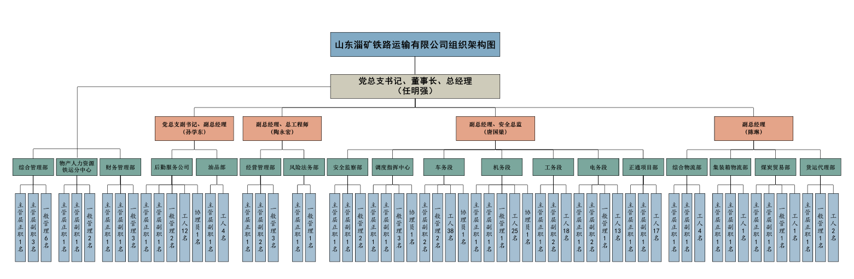
三、通过产权市场转让企业产权和企业增资情况
无。

山东淄矿铁路运输有限公司
2022年8月25日

